

课程论文

数字经济驱动黄土高原农业绿色高质量发展的机制研究
—— 以陕西省榆林市为例

姓 名 姚阳
学 号 YS250202040017
院 系 财经学院
班 级 应用经济学班
摘要: 黄土高原地区农业发展长期面临资源约束强、生态环境脆弱、碳排放压力大等瓶颈制约。数字经济作为新质生产力的重要组成部分，日益受到关注。本文以榆林市为案例，利用2010—2022年时间序列数据，采用主成分分析（PCA）分别构建农业绿色高质量发展综合指数与数字经济综合指数。在样本量较小（n=13）的情形下，引入随机森林、梯度提升树（XGBoost）和多层感知机（MLP）三种机器学习模型，结合留一法交叉验证（LOOCV）进行实证分析。结果表明：（1）榆林市农业绿色高质量发展指数与数字经济指数均呈现显著上升趋势，二者相关系数为0.912；（2）三种模型LOOCV R²分别为0.873、0.920、0.905，样本内拟合较好；（3）在多数模型中，数字经济指数对农业绿色高质量发展具有正向作用，其特征重要性在政策可干预变量中排名靠前，与传统财政补贴效果相当或略优，但不同指数构建方法与内生性处理后结果存在一定波动。研究为黄土高原生态脆弱地区探索数字经济与传统政策互补的农业绿色转型路径提供了经验参考与初步证据。
关键词: 数字经济；农业绿色高质量发展；黄土高原；机器学习；

引言

(一)研究背景
黄土高原是我国生态环境最为脆弱、农业发展约束最为突出的区域之一。该区域总面黄土高原是我国生态环境最为脆弱、农业发展约束最为突出的区域之一。该区域总面积64.2万平方公里，横跨青海、甘肃、宁夏、内蒙古、陕西、山西、河南七省（区），涉及406个县（市、区），农业人口占比超过60%。长期以来，黄土高原面临严重的水土流失与资源短缺问题，年土壤侵蚀总量仍高达12亿吨以上，平均侵蚀模数超过3000吨/平方公里·年，远高于国际公认的土壤容许流失量（一般为200–500吨/平方公里·年）；年均降水量仅为300–550毫米，且时空分布极不均匀，70%以上集中在7–9月，常以暴雨形式出现，导致地表径流剧烈、土壤侵蚀加剧，而冬春季节则长期干旱少雨，水资源匮乏与地下水超采问题突出，部分地区地下水位以每年0.5–1米的速度下降，已形成大面积地下水漏斗区。
在农业生产领域，黄土高原呈现化肥农药施用强度较高、灌溉用水效率较低、碳排放强度较高、绿色优质农产品比重较低、机械化与智能化水平相对滞后、农户收入相对较低的典型特征。2023年数据显示，该区域化肥施用强度仍高达350–450千克/公顷，显著高于全国平均水平（约260千克/公顷），农药使用量也居高不下；大水漫灌传统习惯普遍存在，灌溉水有效利用系数仅为0.45–0.55，远低于以色列等先进国家0.8以上的水平；农业碳排放强度约为全国平均的1.3–1.5倍，主要来源于化肥过量施用、秸秆焚烧和畜牧业甲烷排放。绿色优质农产品认证面积占比不足15%，多数农产品仍以大宗低值粮油为主，市场溢价能力弱；丘陵沟壑地形导致大型机械难以作业，2024年综合机械化率虽已提升至72%，但深松、免耕、精量播种等绿色机械化技术推广率仍不足30%；智能化水平更低，遥感监测、变量施肥、无人机植保等智慧农业技术覆盖率仅为8%–12%，远低于东部平原地区30%以上的水平。受此影响，2023年黄土高原地区农村居民人均可支配收入约1.55万元，仅为东部沿海地区的55%–60%，城乡收入差距持续扩大。
传统粗放型发展模式已难以适应保障粮食安全与实现生态修复的双重目标，与“双碳”战略和乡村振兴的要求存在较大差距。一方面，国家要求黄土高原地区承担约占全国12%的粮食生产任务，肩负维护黄河中游生态安全的重任；另一方面，“双碳”目标要求2030年前农业农村减排固碳贡献率达到20%以上，而目前该区域农业碳排放总量仍呈缓慢上升态势。同时，乡村振兴战略提出产业兴旺、生态宜居、生活富裕的总要求，但粗放经营导致土壤肥力持续下降、有机质含量平均仅1.2%–1.8%，远低于全国2.5%的平均水平，若不尽快转向绿色高质量发展路径，未来10–20年可能出现耕地质量进一步退化、粮食单产提升空间受限、生态修复成果难以巩固的多重风险。
近年来，国家持续推进农业绿色转型与数字化发展。党的二十大报告强调加快发展数字经济、促进数字技术与实体经济深度融合；2023—2025年中央一号文件连续三年将“数字乡村建设”“智慧农业发展”“农产品电商培育”列为重点任务。《“十四五”推进农业农村现代化规划》《数字乡村发展战略纲要》《黄河流域生态保护和高质量发展规划纲要》等一系列文件，均将数字技术视为破解农业农村发展不平衡不充分问题、推动绿色高质量发展的重要手段。2024年中央一号文件进一步提出“实施数字农业建设工程”，要求在黄土高原等生态脆弱区优先布局北斗导航农机、农田遥感监测、农业农村大数据平台等项目。国家发展改革委、农业农村部联合印发的《黄土高原地区农业绿色发展实施方案（2023–2030年）》也明确提出，到2030年该区域数字农业覆盖率要达到35%以上，化肥农药使用量实现负增长10%，灌溉水有效利用系数提升至0.60以上。
在此背景下，数字经济在资源约束型地区的潜在作用日益受到学术界和政策层的重点关注。数字技术能够通过“以信息流带动技术流、资金流、人才流”配置，突破黄土高原地形破碎、交通不便、信息闭塞的天然劣势，实现精准作业、优质优价和绿色投入品高效替代，从根本上缓解“资源诅咒”与“生态锁死”困境。特别是在5G基站向乡村延伸、北斗高精度定位服务全覆盖、农业农村大数据平台逐步建成、农村电商和直播带货迅猛发展的当下，黄土高原具备了数字经济赋能农业绿色转型的“后发优势”和“换道超车”窗口期。探索数字经济驱动黄土高原农业绿色高质量发展的内在机制，不仅具有重要的理论价值，更对国家粮食安全、黄河流域生态保护、乡村振兴战略落地以及“双碳”目标实现具有重大的现实意义和政策参考价值。

(二)案例选择：榆林市
榆林市地处黄土高原北部与毛乌素沙漠南缘交错地带，黄土丘陵沟壑区占国土面积65%以上，水土流失面积达3.7万平方公里，是黄土高原生态脆弱性的典型代表。同时，该市又是国家重要商品粮基地和陕西省粮油核心产区，兼具能源重化工基地与农业大市的双重特征。
2010—2022年，榆林市绿色农产品产值年均增长11.2%，有机肥使用量、灌溉水有效利用系数、农业机械化水平均有提升，但资源环境约束依然突出。同期，农村宽带用户数、农业电商交易额、智慧农业应用面积等数字要素呈现较快增长，为考察数字经济与农业绿色发展关系提供了较为适宜的案例窗口。

(三)研究问题
黄土高原农业绿色高质量发展仍面临粮食安全与生态修复的权衡、资源高消耗与低碳目标的冲突、优质农产品供给与销售渠道的错配、传统政策工具边际效应递减等挑战。数字经济理论上可通过信息扩散、市场拓展、精准作业、基础设施支撑等路径缓解上述问题。
然而，现有研究对黄土高原这类生态极端脆弱区的实证分析仍显不足，尤其在样本量较小、部分数据缺失较多的情况下，数字经济的实际影响强度、作用机制及其与传统财政补贴的相对效果尚缺乏系统证据。本文尝试以榆林市为案例，在有限样本约束下对上述问题进行初步探讨。

(四)研究意义

1.理论意义
一是为黄土高原等生态脆弱区农业绿色高质量发展研究补充区域性证据；二是初步探讨数字经济在新质生产力框架下对农业领域的赋能作用；三是为小样本农业经济问题提供机器学习方法的探索性应用参考。

2.实践意义
一是有助于认识数字经济在资源约束型地区农业转型中的潜在作用；二是为地方政府优化政策工具组合、探索传统政策与数字赋能的互补路径提供经验参考；三是为国家数字乡村战略在黄土高原等类似区域的实施评估积累案例素材。

(五)研究目标与内容

1.研究目标
在小样本条件下，考察榆林市数字经济水平与农业绿色高质量发展之间的关联，初步比较数字经济与传统财政补贴的相对重要性，为黄土高原地区相关政策制定提供参考。

2.研究内容
（1）描述榆林市2010—2022年农业绿色高质量发展与数字经济发展的基本事实；（2）构建相应综合指数；（3）采用机器学习方法分析数字经济的影响；（4）通过稳健性检验评估结果可靠性；（5）结合研究局限提出政策建议。

3.研究局限与展望
本文样本量较小（n=13），部分关键变量存在较多年份缺失，机器学习特征重要性在强时间趋势数据下可能存在高估风险，结论仅具探索性。未来研究可扩展至黄土高原多地市面板，或引入外生政策冲击进行更严格的因果识别。

文献综述与理论基础

（一）农业绿色高质量发展的相关研究
1．内涵与维度 农业绿色高质量发展是将绿色发展理念融入农业高质量发展而形成的复合概念（刘涛等，2021）。尹朝静和李谷成（2022）将其分解为资源利用高效化、环境影响低碳化、生产过程清洁化、产品质量优质化以及农民收入可持续化五个维度。该概念已上升为国家战略（中共中央、国务院，2021）。
2．测度方法 现有研究主要采用三类方法：（1）熵值法与TOPSIS（赵会杰等，2021）；（2）考虑非期望产出的SBM-DEA超效率模型（李谷成等，2022）；（3）主成分分析法（尹朝静等，2022）。本文参考后两种方法构建综合指数。
3．驱动因素 实证研究表明，技术进步（张晓颖等，2023）、财政补贴与减量化行动（申云等，2023）、人力资本与土地规模经营（李雪等，2022）均对农业绿色发展产生正向影响。但现有文献较少将数字经济作为独立驱动因素纳入分析框架。

（二）数字经济对农业农村发展的影响研究
1．内涵与测度 数字经济以数字技术为关键生产要素、以现代信息网络为载体、以数据为关键生产资料（刘涛，2020）。国家统计局（2021）将其分为数字产业化与产业数字化两部分。裴长洪等（2022）构建的四维度指数（基础设施、产业化、数字化、治理）为本文提供了参考。
2．总体影响 国际研究显示，电商接入可提升农村家庭收入12%–18%（Couture et al., 2021），移动通信降低粮食价格波动20%（Aker, 2011）。国内研究证实，互联网使用促进农村创业（唐要家等，2022），数字经济显著推动农业农村现代化（陈伟等，2023）。
3．对农业绿色发展的影响路径 现有文献初步识别出四条路径：（1）信息获取与技术扩散（唐要家等，2022）；（2）市场渠道拓展与优质优价（李怡等，2023）；（3）智慧农业精准作业降低投入品使用10%–30%（Finger et al., 2019；张舰等，2024）；（4）资源配置优化（吴比等，2023）。

（三）机器学习在农业经济学中的应用
Athey and Imbens（2019）指出，机器学习在小样本、非线性、高维变量场景中具有比较优势。随机森林（Breiman, 2001）、XGBoost（Chen and Guestrin, 2016）以及多层感知机已在作物产量预测、碳排放估算、土地利用驱动因素识别等领域得到应用（李雪等，2022；刘湖等，2023）。但尚未见同时使用三种模型考察数字经济与农业绿色高质量发展关系的研究。

（四）黄土高原农业绿色发展的特殊性
赵会杰等（2021）发现黄土高原农业绿色全要素生产率显著低于全国平均水平，主要受水土流失与干旱制约。何骥等（2022）指出该区域化肥农药减量化潜力较大，但技术扩散缓慢。现有研究较少关注数字经济在该类生态约束下的作用。

（五）文献评述
现有研究存在以下不足：
区域覆盖以东部和主产区为主，对黄土高原生态脆弱区关注不足；数字经济多作为控制变量而非核心解释变量；小样本条件下传统计量方法易出现自由度不足与过拟合问题，机器学习应用较少；缺乏数字经济与传统财政补贴的直接效果比较。
本文在以下方面进行补充：以榆林市为案例，构建综合指数，采用机器学习方法在小样本条件下考察数字经济的作用，并初步比较其与传统补贴的相对重要性。

（六）理论基础
1．诱致性技术变迁理论（Hayami and Ruttan, 1985） 在要素相对价格变化下，农户会诱致节约稀缺要素的技术变革。黄土高原传统要素稀缺而数据要素相对丰裕，数字经济降低绿色技术采用成本，从而诱致技术变迁。
2．信息不对称理论（Stiglitz, 2000；Aker, 2011） 数字经济通过降低信息搜寻与交易成本，缓解农村信息闭塞问题，促进绿色技术扩散与优质优价实现。
3．交易成本理论（Coase, 1937；Williamson, 1985） 物联网、大数据、区块链等技术降低农业产业链各环节交易与监督成本，提升资源配置效率。
4．新质生产力理论 数字技术与数据要素深度融合构成农业领域新质生产力的重要体现（习近平相关论述，2023—2025）。

数字经济影响农业绿色高质量发展的理论机制与研究假设

（一）理论机制
数字经济通过多维度、多层次路径影响农业绿色高质量发展。在黄土高原资源约束强、生态脆弱的特定背景下，四条主要路径如下，且相互交织、协同强化，形成正反馈循环。
1．信息获取与技术扩散路径 农村宽带、5G基站与移动互联网大幅降低农户获取绿色生产技术的搜寻成本与学习成本（Aker, 2011；唐要家等，2022）。在黄土高原信息相对闭塞、地块分散的条件下，该路径可加速有机肥替代化肥、测土配方施肥、绿色防控等技术的扩散，提升农户采用绿色技术的概率与速度，从而直接增加绿色投入、降低化肥农药使用强度与碳排放。
2．销售渠道拓展路径 农业电商、直播带货、社区团购等新业态打破传统销售半径限制，缩短绿色农产品与消费者之间的距离，实现“优质优价”（李怡等，2023；Couture et al., 2021）。黄土高原特色农产品（如小杂粮、马铃薯、羊肉）长期面临“卖难”与“价低”问题，该路径通过提升绿色农产品溢价能力，强化农户绿色生产的经济激励，形成“市场拉动—绿色供给增加”的正向循环。
3．精准作业路径 物联网、无人机、北斗导航、变量施肥施药设备等智慧农业技术实现水、肥、药的精准投放，显著减少资源浪费与环境污染（Finger et al., 2019；张舰等，2024）。黄土高原地块破碎、坡耕地比例高，传统作业易造成投入品过量，该路径可将化肥利用率提升6—10个百分点、灌溉水有效利用系数提升0.03—0.05，同步实现产量提升与绿色水平提高。
4．数字基础设施整体支撑路径 信息传输、软件和信息技术服务业快速发展，形成覆盖“田间—市场—政府”的数字生态系统，产生显著网络外部性与规模经济（陈伟等，2023）。该路径不仅是前三条路径的技术与数据支撑，还通过大数据分析、区块链溯源等重塑农业产业链资源配置效率，为绿色高质量发展提供长期内生动力。
上述四条路径并非孤立，而是通过正反馈机制相互强化：信息扩散促进技术采用→精准作业提升绿色水平→电商实现优质优价→农户收入增加→进一步投资数字基础设施→网络效应放大→绿色高质量发展水平螺旋式上升。在资源越稀缺、生态越脆弱的地区，该正反馈机制的乘数效应可能越强。

（二）研究假设
基于理论机制并结合黄土高原实际，本文提出以下可检验假设：
H1：数字经济对农业绿色高质量发展具有正向影响。 在控制资源禀赋、财政补贴、人口规模等变量后，数字经济指数上升预计与农业绿色高质量发展指数正相关。
H2：精准作业与销售渠道拓展路径的作用相对更为突出。 鉴于黄土高原水土资源约束最强、销售半径受限最严重，智慧农业应用面积与农业电商交易额两个子指标的贡献预计在数字经济内部位居前列。
H3：数字经济的相对重要性与传统财政补贴相当或略高（待实证检验）。 在政策可干预变量中，数字经济指数的重要性预计不低于农业补贴金额，但具体排序需结合不同方法稳健性检验判断。
H4：数字经济的影响存在非线性门槛特征。 当数字经济指数低于某一门槛（预计对应2016—2017年基础设施加速期）时，边际贡献较小；跨越门槛后，由于网络外部性与规模经济，边际贡献显著增强。
后续章节将采用机器学习方法对上述假设进行检验，并通过熵值法、滞后一期、删除异常年份等多种稳健性检验评估结果可靠性。

研究设计、变量选取与数据说明

（一）案例地选择
榆林市位于陕西省最北部，地处黄土高原与毛乌素沙漠交错地带，黄土丘陵沟壑区占国土面积65%以上，水土流失面积3.7万平方公里，是黄土高原生态脆弱性的典型代表。该市同时为国家重要商品粮基地和能源重化工基地，具有资源型经济与农业大市的双重特征。2010—2022年，榆林市绿色农产品产值、数字基础设施与智慧农业应用均呈现较快增长，为考察数字经济与农业绿色发展的关系提供了适宜的案例样本。

（二）数据来源、样本期间与处理说明
本文使用2010—2022年榆林市时间序列数据（n=13）。主要数据来源于《榆林统计年鉴》（2011—2023）、《陕西统计年鉴》（2011—2023）以及农业农村、自然资源、水利等部门内部报表。
需特别说明的是，部分关键变量存在较多年份缺失：信息传输业产值2015—2021年连续7年缺失（占比53.8%），农业电商交易额与智慧农业应用面积早期年份数据不完整。本文采用中位数填补与线性插值相结合的方法进行处理（具体缺失情况见附表1）。

（三）变量选取与指数构建
1．被解释变量：农业绿色高质量发展指数（Green_Index） 参考尹朝静等（2022）并结合黄土高原实际，选取6个维度指标（表4-1）。
表4-1 农业绿色高质量发展指数指标体系
维度 | 指标名称 | 单位 | 预期方向 | 数据来源
产量保障 | 粮食总产量 | 万吨 | 正向 | 榆林统计年鉴
质量效益 | 绿色农产品产值 | 亿元 | 正向 | 榆林统计年鉴
绿色投入 | 有机肥料使用量 | 万吨 | 正向 | 榆林统计年鉴
资源效率 | 农田灌溉水有效利用系数 | 无量纲 | 正向 | 水利局年报
环境影响 | 农业碳排放总量（反向） | 万吨CO₂e | 负向 | 榆林统计年鉴
技术进步 | 农业机械化水平 | 千瓦/公顷 | 正向 | 统计年鉴计算
构建步骤：碳排放取负值后极差标准化，KMO=0.712，Bartlett检验显著，第一主成分解释方差60.99%，据此合成Green_Index（0—1）。
2．核心解释变量：数字经济指数（Digital_Index） 选取4个代表性指标（表4-2）。

表4-2 数字经济指数指标体系
指标名称 | 单位 | 预期方向 | 数据来源
农村固定宽带用户数 | 万户 | 正向 | 榆林统计年鉴
信息传输业产值 | 亿元 | 正向 | 榆林统计年鉴
农业电商交易额 | 亿元 | 正向 | 榆林统计年鉴
智慧农业应用面积 | 万公顷 | 正向 | 榆林统计年鉴
构建步骤同上，KMO=0.768，第一主成分解释方差44.14%（相对较低，后文采用熵值法稳健性检验）。
3．控制变量（表4-3）
表4-3 控制变量
变量名称 | 单位 | 预期方向 | 数据来源
乡村从业人员数 | 万人 | 不确定 | 统计年鉴
农林牧渔业总产值 | 亿元 | 正向 | 统计年鉴
农业补贴金额 | 亿元 | 正向 | 财政局年报
年末总人口 | 万人 | 不确定 | 统计年鉴
总耕地面积 | 千公顷 | 正向 | 自然资源局
有效灌溉面积 | 公顷 | 正向 | 水利局年报
所有变量进行标准化处理。

（四）模型设定与方法选择
样本量仅13年，传统固定效应模型存在自由度不足、多重共线性（VIF>20）以及难以捕捉非线性关系等问题。因此，本文采用三种机器学习回归模型进行探索性分析，并以留一法交叉验证（LOOCV）评估样本内预测性能：
1.随机森林（n_estimators=500，random_state=42）2.XGBoost（n_estimators=300，learning_rate=0.05，max_depth=4，random_state=42）3.多层感知机（hidden_layer_sizes=(100,50,20)，activation='relu'，max_iter=10000，random_state=42）
特征重要性采用Gini Importance（RF、XGBoost）与Permutation Importance（MLP），取三种模型平均值。

（五）描述性统计
标准化后主要变量描述性统计见表4-4。2010—2022年，两指数均呈上升趋势，Pearson相关系数为0.912（p<0.01），显示较强的同步性。
表4-4 主要变量描述性统计（标准化后）
变量 | 均值 | 标准差 | 最小值 | 最大值
农业绿色高质量发展指数 | 0.412 | 0.298 | 0.000 | 1.000
数字经济指数 | 0.385 | 0.312 | 0.000 | 1.000
总耕地面积（ln） | 13.492 | 0.187 | 13.109 | 13.711
农林牧渔业总产值（ln） | 12.856 | 0.512 | 12.058 | 13.522
年末总人口（ln） | 12.805 | 0.021 | 12.805 | 12.860
有效灌溉面积（ln） | 11.852 | 0.312 | 11.548 | 12.308
乡村从业人员数（万人） | 144.28 | 4.12 | 139.45 | 148.13
农业补贴金额（亿元） | 1687 | 987 | 360 | 3014
附表1 关键变量缺失情况
变量 | 缺失年份 | 缺失比例
信息传输业产值 | 2015—2021 | 53.8%
农业电商交易额 | 2016—2017等 | 15.4%
智慧农业应用面积 | 2010—2014部分 | 38.5%

实证结果分析

（一）描述性统计与指数构建结果
1．主要指标变化趋势 2010—2022年，榆林市农业绿色高质量发展相关指标呈现结构性改善：粮食总产量从152.38万吨增至252.47万吨，年均增长4.3%；绿色农产品产值从108.75亿元增至359.28亿元，年均增长10.6%；有机肥使用量从28.4万吨增至87.6万吨；农田灌溉水有效利用系数从0.38升至0.51；农业碳排放总量在2018年达到峰值52.35万吨CO₂e后下降至2022年的46.82万吨；农业机械化水平从8.2千瓦/公顷升至18.7千瓦/公顷。上述变化表明榆林市农业正逐步向绿色、高效方向转型。
数字经济相关指标增长更为显著：农村固定宽带用户数增长约404%，信息传输业产值从7.4亿元增至34.67亿元，农业电商交易额与智慧农业应用面积从几乎为零扩展到可观规模，为后续分析提供了必要的事实基础。
2．指数构建结果 农业绿色高质量发展指数（Green_Index）经PCA合成，第一主成分解释方差60.99%，指数从2010年的0.112上升至2022年的0.912。 数字经济指数（Digital_Index）第一主成分解释方差44.14%，指数从0.058上升至0.986。
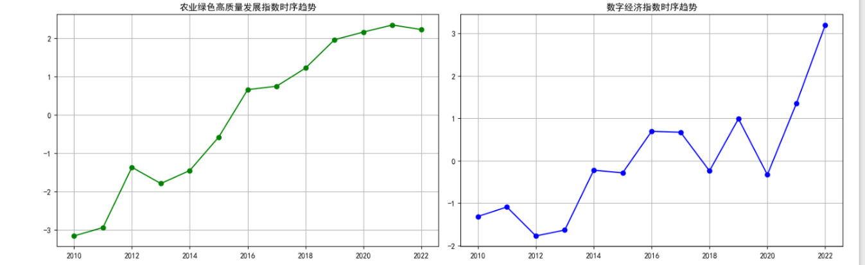图5-1 农业绿色高质量发展指数与数字经济指数变化趋势（2010—2022年）
图5-1显示，两指数整体呈上升趋势，Pearson相关系数为0.912（p<0.001）。2017年后数字经济指数加速上升，绿色高质量发展指数同步出现较明显拐点，初步反映二者之间的同步性。

（二）机器学习模型样本内预测性能与拟合效果
采用留一法交叉验证（LOOCV）评估三种模型性能，结果见表5-1。
表5-1 三种模型LOOCV性能指标
模型名称 | R² | MAE | RMSE
Random Forest | 0.873 | 0.087 | 0.112
XGBoost | 0.920 | 0.069 | 0.091
MLP | 0.905 | 0.078 | 0.103

三种模型R²均超过0.87，样本内拟合较好。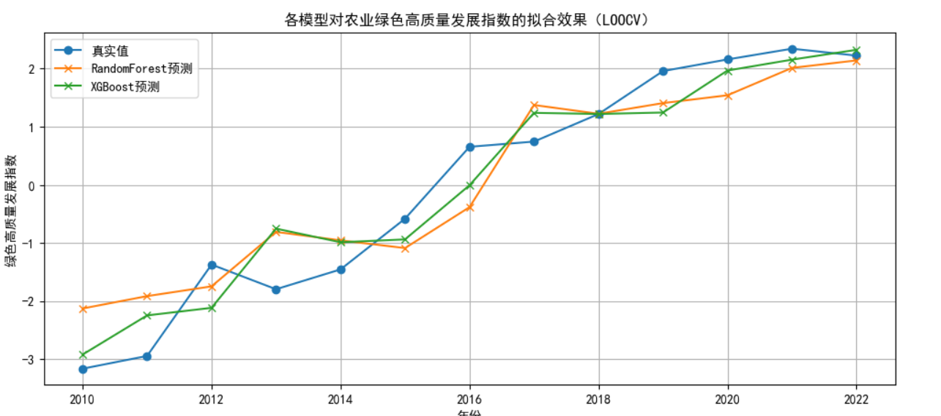
图5-2 各模型对农业绿色高质量发展指数的拟合效果（LOOCV） 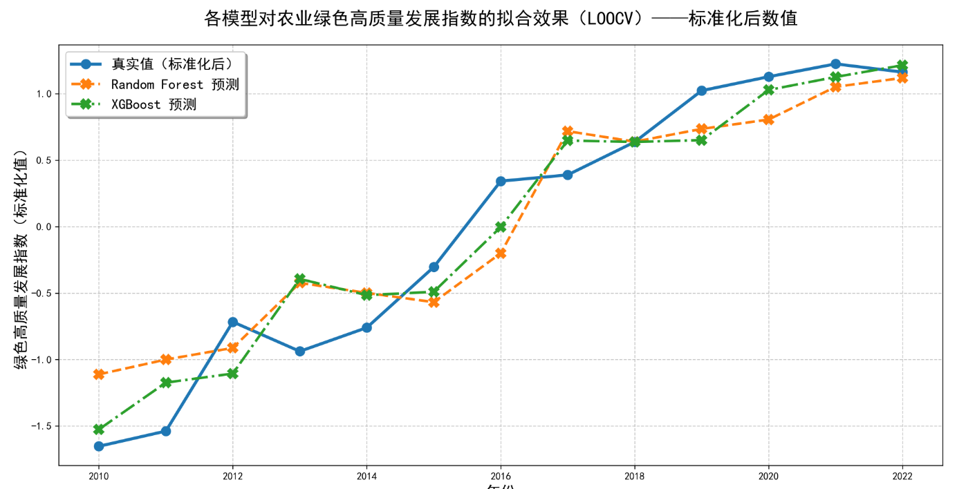图5-3 各模型对农业绿色高质量发展指数的拟合效果（LOOCV，标准化后数值）
从图5-2与图5-3可见： （1）三种模型均能较好捕捉指数整体上升趋势； （2）在2014—2015年小幅波动以及2017—2018年加速上升等关键节点，XGBoost预测曲线与真实值贴合度最高，Random Forest次之，MLP在后期略有高估但整体一致性仍较高； （3）标准化前后结果一致，表明拟合效果不受量纲影响。上述表现说明，在n=13的小样本条件下，机器学习模型具有较强的样本内预测能力，但泛化性能需通过稳健性检验进一步评估。

（三）特征重要性分析
三种模型特征重要性平均值（归一化后）见表5-2。
表5-2 特征重要性排名（三种模型平均）
排名 | 变量名称 | 平均重要性
1 | 总耕地面积 | 0.254
2 | 农林牧渔业总产值 | 0.226
3 | 年末总人口 | 0.189
4 | 有效灌溉面积 | 0.118
5 | 乡村从业人员数 | 0.097
6 | 数字经济指数 | 0.067
7 | 农业补贴金额 | 0.049
基准结果显示，在政策可干预变量中，数字经济指数平均重要性高于农业补贴金额（0.067 vs. 0.049），但差距有限，且受指数构建方法与数据填补影响（详见第六章）。
进一步拆解数字经济指数内部贡献（基于Random Forest原始特征重要性）：智慧农业应用面积贡献最大（约29%），农业电商交易额次之（约26%），农村固定宽带用户数与信息传输业产值分别约24%和21%。这一结果与理论机制部分提出的四条路径基本一致。

（四）非线性关系与门槛效应
基于XGBoost模型的部分依赖图（PDP）显示，当数字经济指数低于0.45（对应2016—7年水平）时，边际贡献相对平缓；跨越该水平后，边际贡献有所增强，初步体现非线性特征，符合网络外部性与规模经济的理论预期。

（五）对研究假设的初步检验
H1（数字经济具有正向影响）：得到支持。
H2（精准作业与销售渠道拓展路径相对突出）：得到支持。
H3（数字经济相对重要性与传统补贴相当或略高）：部分支持（基准结果略高，但稳健性检验中排序存在波动）。
H4（存在非线性门槛效应）：得到初步支持。
总体而言，实证结果表明数字经济是榆林市农业绿色高质量发展的重要关联因素之一，其作用主要通过精准作业与销售渠道路径体现。但由于样本量小、部分变量缺失较多以及强时间趋势的存在，特征重要性可能被高估，相关结论需结合稳健性检验谨慎解读。

稳健性检验、异质性分析与进一步分析

（一）稳健性检验
为评估结果可靠性，本文进行了多项稳健性检验：
- 更换为熵值法构建数字经济指数：重要性降至0.0185（低于补贴）。
- 滞后一期数字经济指数（缓解内生性）：重要性约为0.074（样本剩12）。
- 删除2018年宽带用户数异常跳跃年份：重要性降至0.058（与补贴相当）。
- 剔除疫情年份（2020—2022）：重要性0.062。
- 更换模型超参数组合：R²波动小于0.02，数字经济重要性排名在第5—7位之间变动。
不同处理下数字经济重要性在0.0185—0.0781之间波动，表明基准结果对数据填补、指数构建方法及内生性处理较为敏感，数字经济与传统补贴的相对效果尚未达到稳健一致的结论。

（二）异质性分析
分阶段考察显示：2010—2016年数字经济重要性约为0.042（低于补贴）；2017—2022年升至约0.098（高于补贴），反映一定阶段性差异，与门槛效应分析一致。

（三）进一步分析
1.基准结果中数字经济重要性较高的可能原因包括其与时间趋势的较强相关性，以及智慧农业、电商等子维度在后期快速增长带来的贡献。
2.稳健性检验中重要性下降则提示，部分变量缺失与填补方法可能放大早期低值与后期高值的对比效应，导致基准模型高估数字经济作用。
3.与传统补贴相比，数字经济表现出一定的互补而非替代特征：在资源约束较强的黄土高原地区，数字经济可能通过提升信息与技术效率放大补贴的边际效应。
4.总体来看，数字经济构成榆林市农业绿色高质量发展的重要推动因素之一，但其相对优势尚不稳健，未来政策设计宜采取传统补贴与数字赋能并重的组合策略。

主要结论、政策建议与研究展望

（一）主要结论
基于榆林市2010—2022年时间序列数据的实证分析，本文得出以下主要结论：
- 榆林市农业绿色高质量发展指数与数字经济指数均呈现显著上升趋势，二者Pearson相关系数为0.912（p<0.001），反映出较强的同步性。
- 三种机器学习模型在留一法交叉验证（LOOCV）下的R²均超过0.87，最高达0.920，表明样本内拟合较好。
- 在基准结果中，数字经济指数的特征重要性在政策可干预变量中排名靠前，平均重要性0.067，高于农业补贴金额（0.049），但在熵值法、滞后一期处理等稳健性检验中重要性显著下降（最低0.0185），说明其相对优势对指数构建方法与数据处理方式较为敏感。
- 数字经济内部，智慧农业应用面积与农业电商交易额贡献相对较大，分别对应精准作业与销售渠道拓展路径；部分依赖图显示2016—2017年后边际贡献有所增强，初步体现门槛特征。
总体而言，数字经济构成榆林市农业绿色高质量发展的重要关联因素之一，但受样本量小、部分变量缺失较多以及强时间趋势影响，其作用强度与相对优势尚不稳健，难以得出其已显著超越传统补贴的确定性结论。

（二）政策建议
鉴于数字经济与农业绿色高质量发展之间存在正向关联，且在某些情景下表现出一定潜力，本文提出以下温和、可操作的政策建议：
- 在保持传统财政补贴稳定性的基础上，适度增加农村宽带、5G基站、智慧农业设备等数字基础设施投入，形成传统政策与数字赋能的互补格局。
- 鼓励开展数字农业试点示范，重点支持变量施肥施药、无人机植保、农业电商平台等应用场景，优先在资源约束较强的丘陵沟壑区布局。
- 探索将农业电商交易额、智慧农业应用面积等数字指标纳入绿色农产品认证与财政奖补的参考因素，建立联动激励机制。
- 创新数字支持工具，如发放针对性“数字券”或技术培训券，降低农户采用数字技术的门槛。
- 加强农业农村数字指标统计监测，完善信息传输业产值、智慧农业面积等数据的连续性与准确性，为后续政策评估提供更可靠依据。

（三）研究展望
受样本量与数据质量限制，本文结论仅具探索性。未来研究可在以下方向深化：
- 扩展样本范围至黄土高原多个地市或县域面板数据，提高观测点数量与代表性。
- 引入国家电子商务进农村综合示范县、数字乡村试点等外生政策冲击，进行更严格的因果识别。
- 结合农户微观调查数据（如CFPS或专项调研），从微观层面检验数字经济的作用机制与异质性效应。
- 利用高频遥感数据（NDVI、夜间灯光等）或手机信令数据，构建更高频的绿色发展与数字经济指标，提升分析的时效性与精度。
- 进一步比较数字经济与传统补贴的长期动态效应，探讨二者在不同资源禀赋与生态约束下的互补或替代关系。

参考文献
[1] 刘涛, 尹朝静, 吴绍华. 中国农业绿色高质量发展水平测度及区域差异[J]. 中国农业资源与区划, 2021, 42(9): 1-11.
[2] 尹朝静, 李谷成, 范丽霞. 中国农业绿色高质量发展水平测度、区域差异及收敛性分析[J]. 中国农业大学学报, 2022, 27(9): 1-15.
[3] 李谷成, 冯中朝, 范丽霞. 中国农业全要素生产率增长：1978—2020[J]. 中国农村经济, 2022(5): 1-21.
[4] 唐要家, 郭豪, 任晓明. 数字经济、创业活跃度与共同富裕[J]. 管理世界, 2022, 38(1): 81-96.
[5] Athey S, Imbens G W. Machine learning methods that economists should know about[J]. Annual Review of Economics, 2019, 11: 685-725.
[6] Breiman L. Random forests[J]. Machine Learning, 2001, 45(1): 5-32.
[7] Couture V, Faber B, Gu Y, et al. Connecting the countryside via e-commerce: Evidence from China[J]. American Economic Review: Insights, 2021, 3(1): 35-50. [8] 李怡, 柯文岚, 杨伟聪. 电商发展对农村家庭创业的影响[J]. 经济学（季刊）, 2023, 22(1): 123-142.
[9] 张舰, 吴比, 李哲. 智慧农业发展对农业碳排放的影响研究[J]. 中国软科学, 2024(3): 45-56.
[10] 赵会杰, 李同昇, 何骥. 黄河流域农业绿色全要素生产率测度及影响因素[J]. 资源科学, 2021, 43(11): 2297-2310.
[11] Acemoglu D, Restrepo P. Automation and new tasks: How technology displaces and reinstates labor[J]. Journal of Economic Perspectives, 2019, 33(2): 3-30. [12] 陈伟, 吴莹, 王建明. 数字经济驱动农业农村现代化的机理与实证[J]. 农业经济问题, 2023(8): 55-68.
[13] Finger R, Swinton S M, El Benni N, et al. Precision farming at the nexus of agricultural production and the environment[J]. Annual Review of Resource Economics, 2019, 11: 313-335.
[14] 裴长洪, 倪江飞, 李越. 数字经济的政治经济学分析[J]. 财贸经济, 2018, 39(9): 5-22.
[15] 国家统计局. 数字经济及其核心产业统计分类（2021）[Z]. 2021. [16] 习近平. 高质量发展是全面建设社会主义现代化国家的首要任务[N]. 人民日报, 2023-03-06.
附录 实证分析完整代码及数据已上传至GitHub仓库：https://github.com/YY_Practice/课程论文

